Как развить мышление, не дать угаснуть природной детской пытливости?  - Учить выделять предметы по назначению и характерным признакам.  - Учить классифицировать предметы и обобщать их по характерным признакам или назначению.  - Учить сравнивать предметы по форме, цвету, величине.  - Учить соотносить схематическое изображение с реальными предметами.  - Побуждать делать самостоятельные выводы.  - Учить отвечать на вопросы, делать умозаключения.  - Способствовать осмыслению содержания жизненных ситуаций, подражанию и проигрыванию их с заменой одних объектов другими.  - Учить устанавливать причинно-следственные связи.  - Учить понимать смысл сказки, рассказа; воспроизводить в правильной последовательности содержание текста с помощью вопросов.  Например, пересказывая своими словами, ребенок способен добавлять примеры, пришедшие ему в голову. На этом этапе важно поддерживать рассуждения ребенка, поощрять любые его интеллектуальные решения. | Игры и упражнения  «Что я видел не скажу, а что делал покажу».  Родитель показывает какое либо действие без слов, а ребенок отгадывает, что он делает (например, ест яблоко (кашу), пьет, читает, рисует и т.д.), затем меняются ролями  «Разложи картинки». Что сначала, что потом. Учить выделять последовательность событий.  «Закончи слово». Учить заканчивать слово по начальному слогу. Соба - …(ка), каран- …(даш), цве- …(ток) и др.  «Найди лишний предмет» (платье, кофта, кукла, колготки) и др., «Найди в ряду лишнюю фигуру». Учить классифицировать предметы по признакам и назначению.  «Наоборот». Ребенку называют слово, а он должен назвать противоположное по смыслу.  Например: тяжелый – …..легкий  сильный –….. слабый  твердый –….. мягкий  добрый - …злой и т.д. | Очевидная надпись  Вы пальцем рисуете на ладони (спине, плече) ребенка геометрические фигуры (предметы, буквы, цифры), а он отгадывает, что вы нарисовали (написали).  «Нелепицы»  Посмотри на картинку и скажи, все ли находится на своем месте? Как на самом деле должно быть?  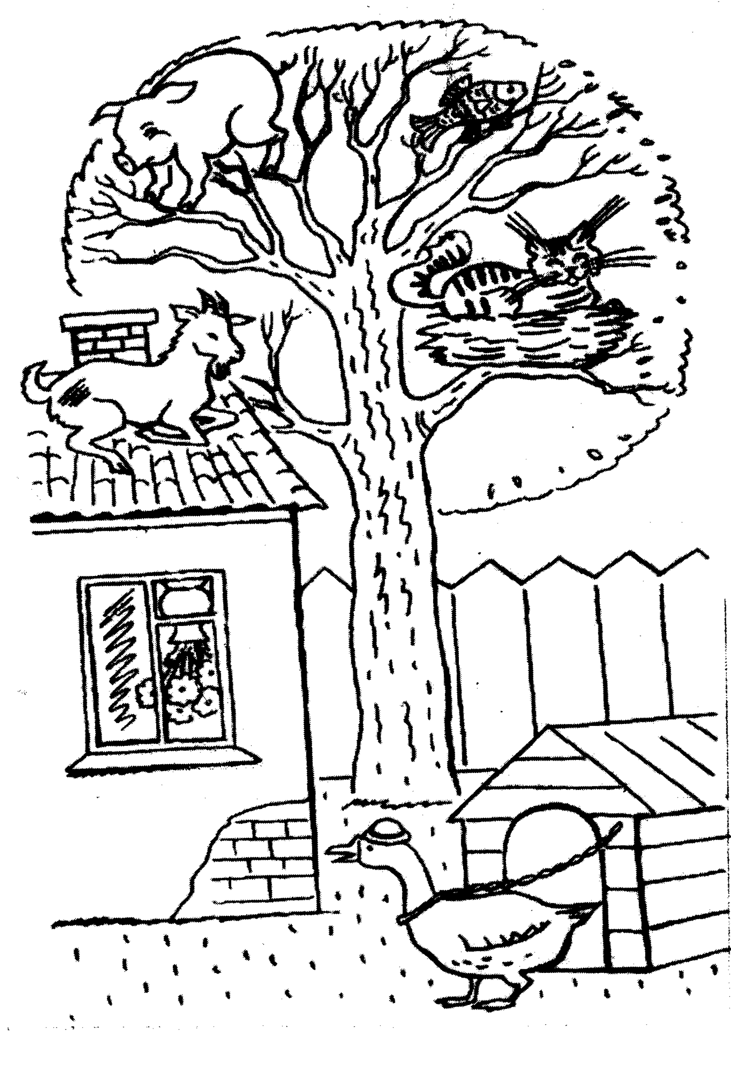  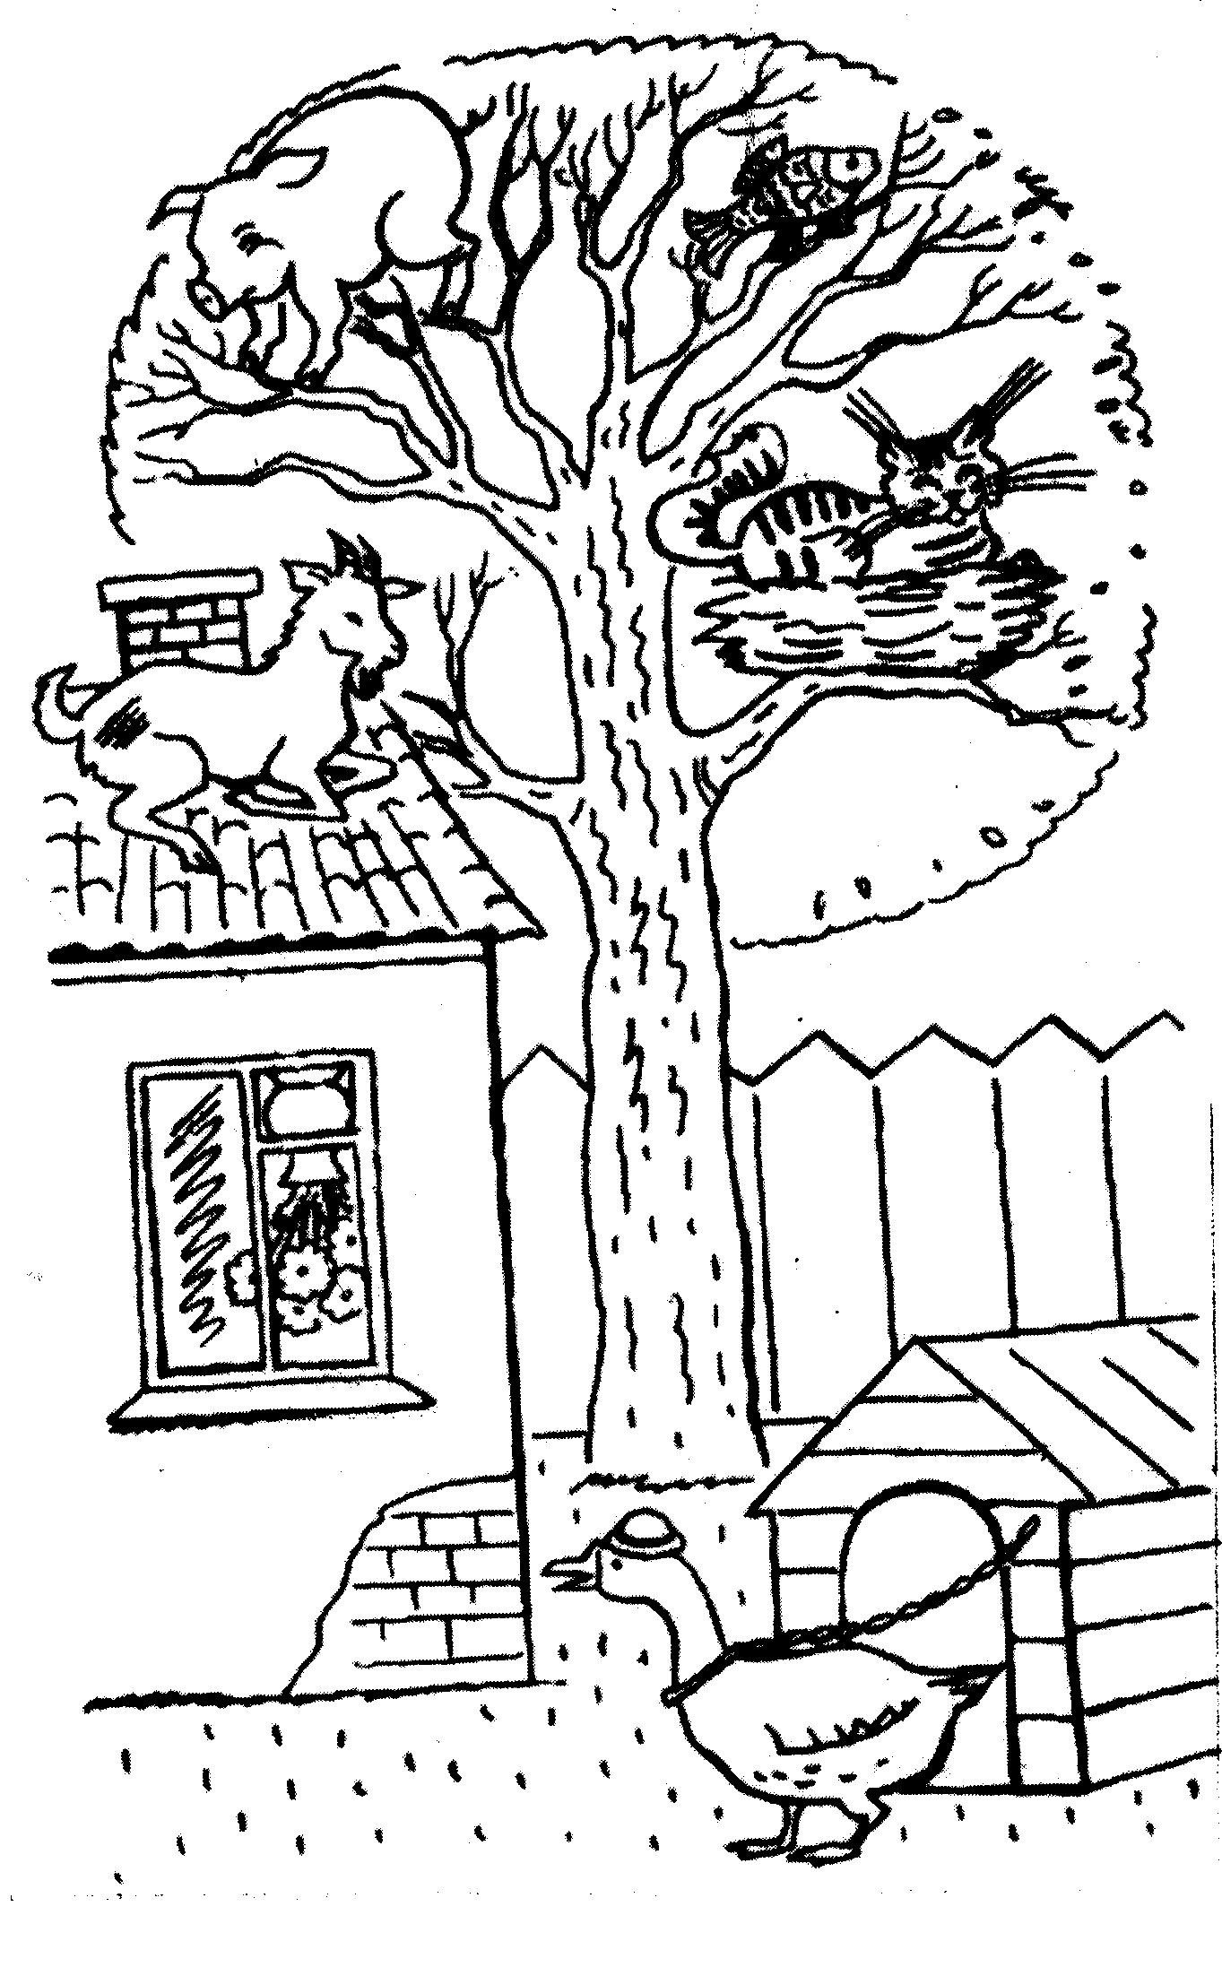  Несколько слов хочется сказать об игрушке, так как она является элементом среды, воздействующей на развитие ребенка в целом, в том числе и на развитие его познавательных устремлений.

